Baccalauréat général
Série Scientifique
Epreuve écrite de Sciences de la vie et de la Terre
Sujet pour la Partie 2 : Premier exercice- Exemple 3
(3 points)

On s’intéresse aux compositions minéralogiques des roches présentes dans une zone de subduction et au moteur de la subduction (document de référence).
Document de référence : Coupe schématique dans une zone de subduction
Plaque plongeante
Plaque sus-jacente
volcanisme
magma
Manteau
Point A

On précise que le manteau est composé de péridotites et la croûte océanique de basaltes et de gabbros.
Légende :
Zone de fusion partielle de la péridotite hydratée
SV : faciès à schistes verts
SB : faciès à schistes bleus
E: faciès à éclogites roches
QUESTION :
On cherche à comprendre certains mécanismes en jeu dans les zones de subductions en exploitant les données présentées dans les documents suivants.
Cochez la proposition exacte pour chaque question sur la feuille annexe.

Document 1 : Composition minéralogique d’un gabbro en fonction des conditions de pression et de température
En laboratoire, on soumet des échantillons de gabbros à des conditions de pression et de température variables. Les résultats sont présentés sur le graphique ci-dessous.
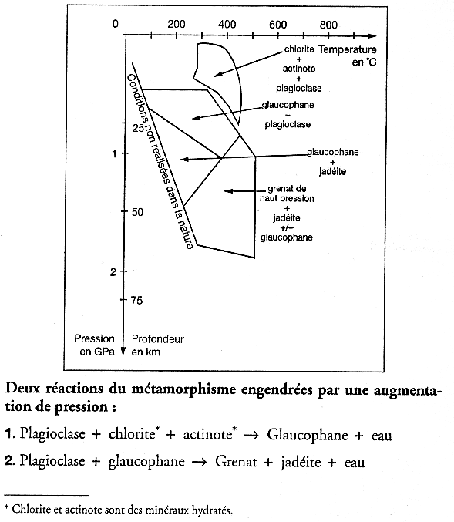
On rappelle que le gabbro, lorsqu’il se forme, contient presque exclusivement des plagioclases et du pyroxène

Document 2 : Densités de quelques roches rencontrées dans une zone de subduction
Roches |  | densité
lithosphère | Basaltes, gabbros | 2,85
lithosphère | Métagabbro en faciès schistes verts | 3,3
lithosphère | Métagabbro en faciès schistes bleus | 3,4
lithosphère | Eclogites | 3,5
asthénosphère | Péridotites | 3,25

Document 3 : Quelques caractéristiques de la lithosphère et de l’asthénosphère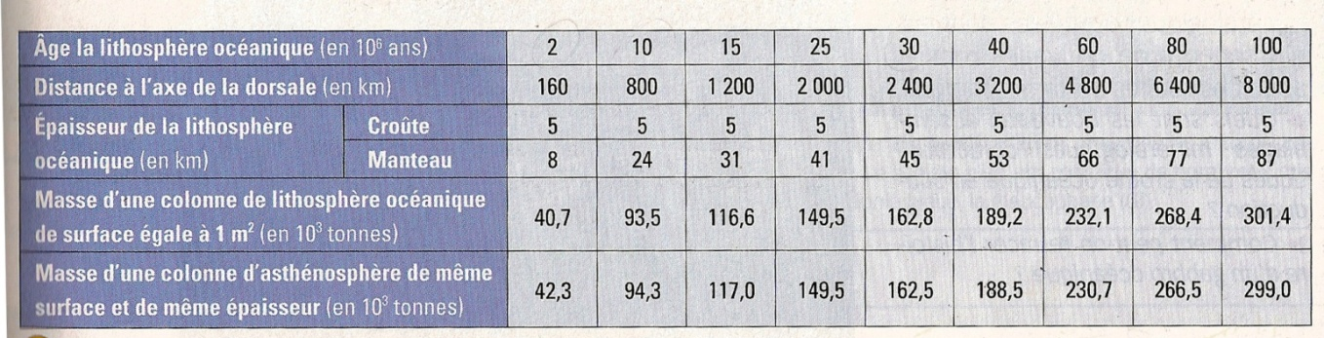
Les masses de la lithosphère océanique et de l’asthénosphère sont établies pour une colonne de surface égale à 1m²⁾

Annexe à rendre avec la copie

Question 1. Un métagabbro de la croûte océanique prélevé par forage au point A (voir document de référence), très loin de l’axe de la dorsale, contient les assortiments de minéraux suivants …
- Plagioclases + chlorites + actinotes
- Plagioclases + glaucophanes
- Glaucophanes + jadéites
- Grenats + jadéites + glaucophanes

Question 2. Un métagabbro à plagioclase et glaucophane soumis à une augmentation de pression, à température constante, acquiert de la …
- jadéite et s’enrichit en eau
- jadéite et libère de l’eau
- chlorite et libère de l’eau
- chlorite et s’enrichit en eau

Question 3. On considère les roches suivantes :
(A) métagabbro à Chorite et actinote ;
(B) Gabbro à plagioclases et pyroxènes ;
(C) métagabbro à glaucophane et plagioclases ;
(D) métagabbro à grenats et jadéite ;
(E) péridotite
Le classement de ces roches par ordre de densités croissantes est :
- E< A<B<C<D
- B<A<C<D<E
- E<B<A<C<D
- B<E<A<C<D

Question 4. Le point à partir duquel la lithosphère océanique peut commencer à s’enfoncer dans l’asthénosphère peut être établi en comparant…
- l’épaisseur de la croûte et celle du manteau
- l’âge de la croûte et celui du manteau
- la masse d’une colonne de lithosphère et celle d’une colonne d’asthénosphère (de même surface)
- l’épaisseur de la lithosphère et celle de l’asthénosphère

Question 5. L’âge exprimé en millions d’années, à partir duquel la lithosphère océanique disparait en s’enfonçant dans l’asthénosphère est…
- 10
- 25
- 30
- 80

Eléments de correction
(Sur 3 points)

Thème 1-b- Le domaine continental et sa dynamique
Réponses attendues | Barème
Q1 : Réponse 1 | 0,5 point
Q2 : Réponse 2 | 0,5 point
Q3 : Réponse 4 | 1 point
Q4 : Réponse 3 | 0,5 point
Q5 : Réponse 3 | 0,5 point

